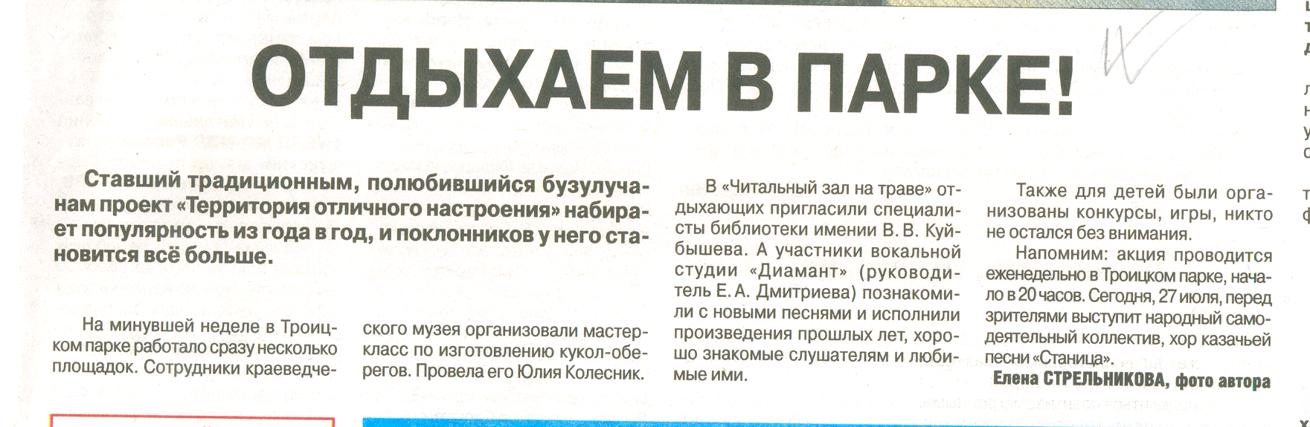

Стрельникова Е. Отдыхаем в парке //Рос. провинция.-2017.-27 сент.-С.1.

